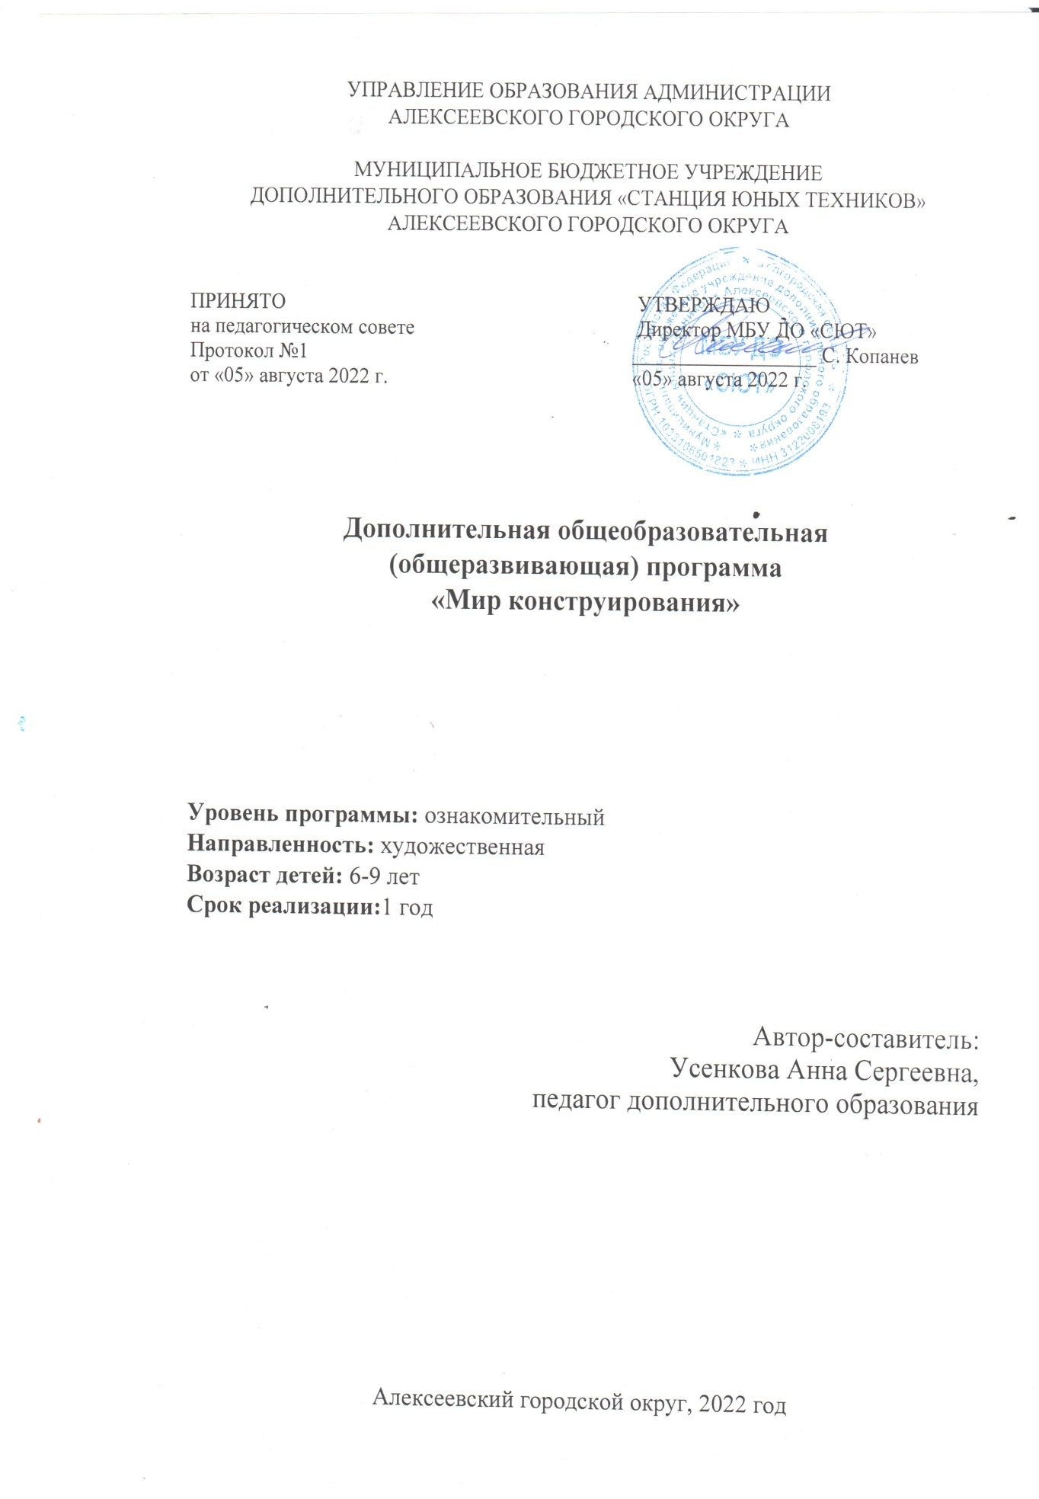

Содержание программы

Раздел 1. Комплекс основных характеристик
1.1. Пояснительная записка | …………. | 4
1.2. Цель и задачи | …………. | 6
1.3. Содержание программы | …………. | 7
1.4. Планируемые результаты | …………. | 12
Раздел 2. Комплекс организационно-педагогических условий
2.1. Формы контроля и оценочные материалы | …………. | 14
2.2. Условия реализации программы | …………. | 16
Приложение 1. | …………. | 19
Приложение 2. | …………. | 21

Раздел 1. Комплекс основных характеристик
1.1. Пояснительная записка
Введение
Детское творчество - одна из форм самостоятельной деятельности ребёнка, в процессе которой он отступает от привычных и знакомых ему способов проявления окружающего мира, экспериментирует и создаёт что-то новое для себя и других. Творчество является способом интеллектуального и эмоционального развития ребёнка, имеет сложный процесс творческого воображения, делится на несколько этапов и оказывает существенное влияние на формирование личности ребёнка. Творческие занятия приобщают ребёнка ко всему прекрасному. В процессе творческой деятельности ребёнку постепенно прививаются разные качества характера: трудолюбие, наблюдательность, усидчивость, повышается его интеллект. В детях заложена уникальная способность к деятельности – конструированию и моделированию.
Актуальность
Занятия поданной программе вызывают интерес детей своей оригинальностью, возможностью применять вымысел, видение, творчески общаться друг с другом через конструирование и моделирование из различных материалов. Обучающиеся приобретают навыки составлять материалы, разумно его использовать, учатся технике такого мастерства. Это способствует творческому развитию детей, формированию желания заниматься интересным занятием. Творческая активность ребенка, является конструктивно-модельной деятельностью.
Ребенок может создать собственный образ так, как он это изделие представляет. Педагог может показать несколько готовых образцов не для точного повторения, а для примера выполнения задания. Следует отметить, что художественной деятельности на занятиях по данной программе уделяется особое внимание, как действенному средству развития воображения и эстетического чувства детей.
Классификация общеобразовательной (общеразвивающей) программы
Дополнительная общеобразовательная (общеразвивающая) модифицированная программа «Мир конструирования» разработана для учреждений дополнительного образования детей.
Направленность программы – техническая.
Уровень программы – ознакомительный.
Дополнительная общеразвивающая программа «Мир конструирования» разработана в соответствии со следующими нормативно-правовыми документами:
- Федеральный закон РФ «Об образовании в РФ» от 29.12.2012 г. №273;
- Концепция развития дополнительного образования детей (утверждена распоряжением Правительства РФ от 04.09.2014 № 1726-р);
- СанПиН 2.4.3648-20 "Санитарно-эпидемиологические требования к организациям воспитания и обучения, отдыха и оздоровления детей и молодежи", (утверждены постановлением Главного государственного санитарного врача Российской Федерации от 28 сентября 2020 года №28);
- Приказ Министерства просвещения РФ от 9 ноября 2018 г. № 196 «Об утверждении порядка организации и осуществления образовательной деятельности по дополнительным общеобразовательным программам»;
- Письмо Министерства образования и науки РФ от 18 ноября 2015 г. №09-3242 «О направлении информации».
Особенности программы
Особенностью программы «Мир конструирования» является повышение мотивации к занятиям посредством включение детей в креативную деятельность конструирования и моделирования. Данная программа даёт ребенку возможность почувствовать себя успешным. Занимаясь по программе, дети имеют возможность проявлять фантазию, выдумку, индивидуальность при работе. Обучающиеся комбинируют материалы, работают с простейшими инструментами, создавая оригинальные изделия. В процессе работы в различных техниках дети получают представление о характеристиках, видах, свойствах, разнообразии материалов путём конструирования и моделирования.
Ручной труд способствует развитию сенсомоторики, координации движений, точности в выполнении действий, развитию конструкторских умений, играет серьёзную роль в умственном и эстетическом воспитании ребёнка, развитии его технических и творческих способностей, творческого воображения, любознательности.
Адресат программы
Данная программа рассчитана для детей старшего дошкольного и младшего школьного возраста (6–9 лет) и составлена с учетом возрастных физиологических, психологических, познавательных особенностей детей дошкольного возраста.
Старший дошкольный возраст – важнейший этап развития личности. Это период приобщения ребенка к познанию окружающего мира, период его начальной социализации. Дети активно общаются со сверстниками, приходят на помощь в нужный момент. Каждый ребёнок понимает значимость в процессе коллективной работы. Именно в этом возрасте активизируется самостоятельность мышления, развивается познавательный интерес детей и любознательность.
Особенно это выражено в стремлении к занятиям творческой деятельностью.
В работе с различными материалами6-7 летний ребенок самостоятельно может вырезать по шаблонам, склеивать детали. В этом возрасте расширяется представления детей о имеющихся знаниях: о форме, цвете, свойствах материалов, используемых в творчестве.
Данный возраст благоприятен для развития способности к творчеству, так как именно в это время закладывается психологическая основа для творческой деятельности. Ребенок этого возраста способен к созданию нового рисунка, конструкции, образа, фантазии.
Организация образовательного процесса
Учебная программа рассчитана на 1 год обучения для детей старшего дошкольного и младшего школьного возраста. Занятия проводятся 2 раза в неделю по два академических часа с перерывом между занятиями 10 – 15 минут. Численный состав групп 12-15 человек. Годовая нагрузка 144 часа (36 учебных недель).
Форма обучения: очная.
Для реализации программы используются следующие формы организации образовательной деятельности:
- индивидуальная;
- индивидуально-групповая;
- работа в паре;
- групповая;
- коллективная работа.
формы организации учебного занятия:
- организационные учебные занятия;
- комбинированное учебное занятие;
- контрольные занятия (отчёты, защита проектов);
- практическое занятие;
- выставки (мини-выставки, итоговые выставки).

1.2. Цель и задачи программы
Цель программы: формирование творческих способностей по средствам конструирования и моделирования из различных материалов.
Задачи программы:
обучающие:
- научить формировать целостные картины мира с учетом индивидуальных особенностей ребенка;
- обучить основным знаниям материаловедения и цветоведения, создавать композиции в разных техниках;
- научить работать с образцами и следовать устным инструкциям;
- способствовать приобретению навыков работы в группе;
- формировать интерес к конструированию и моделированию.
развивающие:
- развивать мелкую моторику рук и глазомер;
- развивать воображение, творческую активность;
- развивать интерес к техническому творчеству;
- развивать пространственное и творческое воображение;
- развивать интерес к исследовательской, экспериментальной, конструктивной деятельности;
- развивать конструкторское мышление;
- сформировать и развивать коммуникативные способности;
- развивать память, внимание, способствовать формированию художественного вкуса.
воспитательные:
- воспитывать трудолюбие, аккуратность, бережное отношение к материалам;
- повышать двигательную активность детей;
- формировать культуру труда;
- сформировать чувство уважения к культуре и традициям своего народа и других народов мира;
- формировать чувство взаимопомощи.

1.3. Содержание программы
Учебный план
№п/п | № в теме | Наименование темы | Количество часов |  |  | Формы контроля
 |  |  | всего | теория | практика
 |  | Раздел I.  Введение | 4 | 3 | 1
 |  | Вводное занятие. Презентация программы обучения.  Правила техники безопасности. Инструменты и материалы, правила их использования. | 2 | 2 | - | Педагогическое наблюдение, диагностическое анкетирование
 |  | Основные приемы конструирования. Секреты мастерства. Знакомство с терминологией, схемами. | 2 | 1 | 1 | Опрос, педагогическое наблюдение
 |  | РазделII. Конструирование из бумаги | 50 | 11 | 39
 |  | Конструирование из бумаги.  «Закладки для книги» | 2 | 1 | 1 | Опрос, педагогическое наблюдение, самооценка
 |  | Конструирование из бумаги.  «Игрушка курочка» | 2 | 1 | 1 | Опрос, педагогическое наблюдение, самооценка
 |  | Конструирование из бумаги.  «Рыбки» | 2 | 1 | 1 | Опрос, педагогическое наблюдение, самооценка
 |  | Конструирование из бумаги.  «Паровоз» | 2 | - | 2 | Опрос, педагогическое наблюдение, самооценка
 |  | Конструирование из бумаги.  «Осенний лес» | 2 | - | 2 | Педагогическое наблюдение, мини-выставка, обсуждение
 |  | Конструирование из бумаги.  «Осенний лес» | 4 | 1 | 3 | Педагогическое наблюдение, мини-выставка, обсуждение, самооценка
 |  | Конструирование из бумаги.  «Домик для птиц» | 4 | 1 | 3 | Педагогическое наблюдение, мини-выставка, обсуждение, самооценка
 |  | Конструирование из бумаги.  «Космос» | 4 | - | 4 | Педагогическое наблюдение, мини-выставка, обсуждение, самооценка
 |  | Конструирование из бумаги.  «Павлин» | 4 | 1 | 3 | Педагогическое наблюдение, мини-выставка, обсуждение, самооценка
 |  | Конструирование из бумаги.  «Царство лесных зверей» | 6 | 2 | 4 | Опрос, педагогическое наблюдение, самооценка
 |  | Конструирование из бумаги.  «Корзина с грибами» | 6 | 2 | 4 | Опрос, педагогическое наблюдение, самооценка
 |  | Конструирование из бумаги.  «Мой дом» | 6 | 1 | 5 | Педагогическое наблюдение, мини-выставка, обсуждение, самооценка
 |  | Конструирование из бумаги.  «Гирлянды из листьев». Промежуточная аттестация. Оценка и контроль результатов. | 6 | 1 | 5 | Педагогическое наблюдение, практическая творческая работа, мини-выставка, обсуждение, самооценка
 |  | Раздел III. Конструирование из природного материала | 40 | 8 | 32
 |  | Конструирование из природного материала. «Подарки белочке» | 4 | 1 | 3 | Педагогическое наблюдение, мини-выставка, обсуждение, самооценка
 |  | Конструирование из природного материала. «Грибная поляна» | 4 | 1 | 3 | Педагогическое наблюдение, мини-выставка, обсуждение, самооценка
 |  | Конструирование из природного материала. «Зимняя картинка» | 4 | 1 | 3 | Педагогическое наблюдение, мини-выставка, обсуждение, самооценка
 |  | Конструирование из природного материала.  «Зимнее дерево» | 4 | 1 | 3 | Педагогическое наблюдение, мини-выставка, обсуждение, самооценка
 |  | Конструирование из природного материала.  «Новогодние гномики» | 4 | 1 | 3 | Педагогическое наблюдение, мини-выставка, обсуждение, самооценка
 |  | Конструирование из природного материала.  «Новогодняя открытка» | 2 | - | 1 | Педагогическое наблюдение, мини-выставка, обсуждение, самооценка
 |  | Конструирование из природного материала.  «Объемнаяновогодняя снежинка» | 4 | 1 | 3 | Педагогическое наблюдение, мини-выставка, обсуждение, самооценка
 |  | Конструирование из природного материала.  «Новогодние сувениры» | 4 | 1 | 3 | Опрос, педагогическое наблюдение, самооценка
 |  | Конструирование из природного материала.  «Леший» | 4 | 1 | 3 | Педагогическое наблюдение, мини-выставка, обсуждение, самооценка
 |  | Конструирование из природного материала. «Снеговик» | 2 | 1 | 1 | Педагогическое наблюдение, мини-выставка, обсуждение, самооценка
 |  | Конструирование из природного материала.«Совушка»  «Новогодняя композиция» | 4 | 1 | 3 | Педагогическое наблюдение, мини-выставка, обсуждение, самооценка
 |  | Раздел. IV  Конструирование из бросового материала | 28 | 6 | 22
 |  | Конструирование из бросового материала.  «Подарок маме» | 4 | 1 | 3 | Педагогическое наблюдение, мини-выставка, обсуждение, самооценка
 |  | Конструирование из бросового материала. «Куколка - младенец» | 4 | 1 | 3 | Педагогическое наблюдение, мини-выставка, обсуждение, самооценка
 |  | Конструирование из бросового материала. «Весенние цветы» | 4 | - | 4 | Педагогическое наблюдение, мини-выставка, обсуждение, самооценка
 |  | Конструирование из бросового материала.  «Пасхальный сувенир» | 4 | 1 | 3 | Педагогическое наблюдение, мини-выставка, обсуждение, самооценка
 |  | Конструирование из бросового материала.  «Весёлая гусеница» | 6 | 1 | 5 | Педагогическое наблюдение, мини-выставка, обсуждение, самооценка
 |  | Конструирование из бросового материала.  «Марблтрек» | 2 | - | 2 | Педагогическое наблюдение, мини-выставка, обсуждение, самооценка
 |  | Конструирование из бросового материала.  «Веер» | 4 | 1 | 3
 |  | Конструирование из бросового материала. «Моя фантазия» | 6 | 1 | 5 | Педагогическое наблюдение, мини-выставка, обсуждение, самооценка
 |  | РазделV.  Изготовление коллективных творческих работ | 12 | - | 12
 |  | Изготовление коллективной творческой работы (свободный выбор темы) | 12 | - | 12 | Педагогическое наблюдение, отчёт, мини-выставка, обсуждение, самооценка
 |  | Раздел VI.  Итог. Проверка знаний и умений | 4 | 2 | 2
 |  | Итоговая аттестация. Оценка и контроль результатов. | 2 | 1 | 1 | Практическая творческая работа, выставка, обсуждение, самооценка
 |  | Итоговое занятие. Оформление выставки работ. | 2 | 1 | 1 | Отчёт, выставка, обсуждение, самооценка
 |  | Итого: | 144 | 31 | 113

Содержание программы
Раздел I. Введение (4 ч)
Теория. Знакомство с обучающимися. Презентация программы обучения. Инструменты и материалы, необходимые для работы. Культура организации рабочего места. Техника безопасности при работе с разными инструментами. Виды природного материала, его свойства и применение. Формирование интереса работы с материалами. Беседа о техническом конструировании и моделировании, как о технической деятельности.
Практика. Учить детей аккуратно разрезать бумагу на кусочки разного размера и формы, складывать бумагу друг к другу, скатывать из нее комочки, приклеивать кусочки бумаги к картону, создавать изображение листопада, продолжать знакомство с «тёплыми» цветами (жёлтый, оранжевый, красный).
Двусторонняя бумага, альбомный лист, клей, кисти, салфетки.
Формы контроля: опрос, педагогическое наблюдение, диагностическое анкетирование, самооценка.

Раздел II. Конструирование из бумаги (50 ч)
Конструирование из бумаги –одно из направлений моделирования. Подразумевает вырезание и склеивание фигурок из листов бумаги и картона. Плоское моделирование из цветной бумаги. Изготовление единичных творческих работ. В основном материалом – основой используется картон, плотная бумага.
Теория. Роль конструирования в жизни ребенка. Разновидности бумаги, её особенности: двусторонняя, глянцевая, гофрированная, бархатная, матовая и т. д. Разновидности картона: белый, цветной, двусторонний, матовый, глянцевый и т. д. Разновидности клея: клей ПВА, супер клей, канцелярский, клей-карандаш.
Практика. Изготовление творческих работ: «Закладки для книги»,«Игрушка курочка», «Рыбки», «Паровоз», «Осенний лес», «Домик для птиц», «Космос», «Павлин», «Царство лесных зверей», «Корзина с грибами», «Мой дом», «Гирлянды из листьев».
Формы контроля: педагогическое наблюдение, мини-выставка, обсуждение, самооценка.

Раздел.III Конструирование из природного материала(40 ч)
Теория. Создание объемных поделок из природного материала, путем соединения деталей друг с другом. В конструировании природный материал очень разнообразен: ветки, ракушки, скорлупа, трава, семена, овощи, фрукты и т.д. Сочетание в нем красок, форм создает разнообразные образы. Функциональность природного материала: один и тот же материал можно использовать, как основой поделки, так и её деталью. Достаточно соединить несколько природных материалов, чтобы получить целую композицию.
Практика. Изготовление творческих работ: «Подарки белочке», «Грибная поляна, «Зимняя картинка», «Зимнее дерево», «Новогодние гномики», «Новогодняя открытка», «Объёмная новогодняя снежинка», «Новогодние сувениры», «Леший», «Снеговик», «Новогодняя композиция».
Формы контроля: педагогическое наблюдение, практическая творческая работа, мини-выставка, обсуждение, самооценка.

Раздел IV. Конструирование из бросового материала(28 ч)
Конструирование из бросового материала– творческое моделирование с использованием широкого диапазона нетрадиционных материалов.
Теория. Соединение деталей из разных материалов, построение различных предметов, частей для создания модели. Мир вещей вокруг нас разнообразен (бутылки, пробки, коробки, пуговицы, втулки от клейкой ленты и т.д.).
Практика. Изготовление творческих работ: «Подарок маме»,«Куколка-младенец», «Весенние цветы», «Пасхальный сувенир», «Веселая гусеница», «Марблтрек», «Веер», «Моя фантазия»,.
Формы контроля: педагогическое наблюдение, практическая творческая работа, мини-выставка, обсуждение, самооценка.

Раздел V. Изготовление коллективных творческих работ (12 ч)
Теория. Выбор материалов, необходимых для работы. Выполнение композиций. Техника безопасного труда при работе с инструментами.
Практика. Коллективная работа на свободную тему.
Формы контроля: педагогическое наблюдение, отчёт, мини-выставка, обсуждение, самооценка.

Раздел VI. Итог. Проверка знаний и умений (4 ч)
Выполнение практической творческой работы. Тестирование. Организация выставки работ обучающихся. Подведение итогов.
Формы контроля: тестирование, отчёт, практическая творческая работа, выставка, обсуждение, самооценка.

1.4. Планируемые результаты освоения программы
Программа развивает навыки самоконтроля, обеспечивает достижение обучающимися определённых личностных и метапредметных предметных результатов.
Предметные результаты
- понимать значение техники конструирование;
- понимать и применять основные приёмы конструирования: «вырезание», «соединение», «скатывание», «обрывание», «приклеивание»;
- владеть техниками построения (создание модели из разных частей материала);
- выделять основные признаки предмета с учетом практического назначения;
- использовать в конструировании разные материалы и способы создания изделия;
- обрабатывать материал для работы с ним,
Личностные результаты
- формирование уважительного отношения к истории и культуре других народов;
- умений не создавать конфликты и находить выходы из спорных ситуаций, развитие навыков сотрудничества со взрослыми и сверстниками в разных ситуациях;
- желание трудиться и учиться в объединении для удовлетворения текущих и перспективных потребностей;
- сформированность композиционного мышления, эстетических чувств, фантазии и наблюдательности;
- освоение способов решения проблем поискового и творческого характера;
- формирование умений планировать, оценивать и контролировать учебные действия в соответствии с поставленной задачей и условиями её реализации;
- умение анализировать и обсуждать собственную конструкторскую деятельность и работу других обучающихся с позиций задач данной темы, с точки зрения содержания и средств его выражения;
- Четкое самоопределение в жизни, деятельности.
Метапредметные результаты
- Освоение технических приемов работы с различными материалами;
- освоение способов решения проблем творческого и поискового характера;
- интерес к устройству простых технических объектов, развить стремление разобраться в их конструкции и желание выполнить модели этих объектов;
- выбор различных источников информации, включая, словари, Интернет-ресурсы для решения познавательных и коммуникативных задач;
- излагать своё мнение и аргументировать свою точку зрения и оценку событий, признавать возможность существования различных точек зрения и права каждого иметь свою.

В результате изучения программы обучающиеся должны обладать следующими ключевыми компетенциями:
Ценностно-смысловые компетенции:
- способность принимать решения, выбирать целевые и смысловые установки для своих действий и поступков;
- способность видеть и понимать окружающий мир, ориентироваться в нём.
Учебно-познавательные компетенции:
- организация взаимодействия, обучающегося и педагога;
- умение осуществлять цели, анализ, планирование, самооценку своей деятельности (планирование собственной деятельности по изготовлению изделий;
- самостоятельно изготавливать различные виды изделий, используя разные техники конструирования;
- умение оформить результаты своей деятельности, выставка работ, презентация готового изделия.
Информационные компетенции:
- критическое отношение к получаемой информации, умение выделять главное, оценивать степень достоверности;
- овладение навыками деятельности по отношению к информации.
Коммуникативные компетенции:
- проявлять активность в работе, включаться в коллективные обсуждения;
- иметь собственное мнение, предлагать помощь товарищам, учитывать их мнение, уметь договариваться с окружающими;
- правильно оценивать собственное поведение и поведение окружающих;
- навыки работы в группе, коллективе.
Общекультурные компетенции:
- культурологические основы социальных, общественных, семейных явлений и традиций;
- владение эффективными способами организации свободного времени.
Компетенции личностного самосовершенствования:
- забота о собственном здоровье;
- овладевает способами деятельности в собственных интересах и возможностях.

Раздел 2. Комплекс организационно-педагогических условий
2.1. Формы аттестации и оценочные материалы
Входной контроль
Цель: выявление уровня подготовки обучающихся к занятиям конструирования, их интересов и способностей, корректировки учебно-методического плана и программы.
Формы контроля: диагностическое анкетирование, собеседование с детьми и родителями, педагогическое наблюдение.
Сроки: сентябрь.
Промежуточная аттестация
Цель: определение степени усвоения теоретических знаний, практических навыков и умений, а также степени развития личностных характеристик обучающихся с помощью методики.
Формы контроля: педагогическое наблюдение, практическая творческая работа, обсуждение, самооценка, мини-выставка, самооценка.
Сроки: декабрь.

Итоговая аттестация

Цель: определение степени достижения предполагаемых результатов обучения и сопоставление их с ожидаемыми результатами, закрепление знаний и умений, а также получения сведений для совершенствования педагогом программ и методик обучения.

Формы контроля: практическая творческая работа, обсуждение, самооценка, выставка, самооценка.
Сроки: май.
Формы предъявления результатов обучения: индивидуальные работы обучающихся для выставки-демонстрации, фотоальбомы; отчетная документация (диагностические карты фиксации результатов).

Оценочные материалы предоставлены в приложении (см. Приложение 1).

Критерии оценивания
При оценке итоговой практической работы следует принимать во внимание: организацию рабочего места, правила техники безопасности и умение владеть инструментами для создания изделий из различных материалов:
- не умеет организовывать рабочее место и владеть различными инструментами
- умеет организовать своё рабочее место с помощью педагога
- самостоятельная подготовка рабочего места
- хорошо владеет различными инструментами
Способы конструирования
- не владеет способами конструирования
- хорошо знает способы конструирования, но не может применить
- отлично владеет способами конструирования, рационально применяет знания в деятельности
- не различает основные и дополнительные материалы
- владеет основными навыками работы с природным, бросовым материалом
Система оценки результатов каждого обучающегося:
4-5 баллов – высокий уровень (80-100%);
2,5-3,9 баллов – средний уровень (50-79%);
0,3-2,4 баллов – низкий уровень (20-49%).
Результаты промежуточной аттестации могут использоваться для корректировки учебного плана и поощрения обучающихся.
2.2. Условия реализации программы
Календарный учебный график

Дата  начала занятий | Дата  окончания занятий | Кол-во учебных недель | Кол-во учебных дней | Кол-во учебных часов | Режим  занятий | Сроки аттестации
 |  |  |  |  |  | промежуточная | итоговая
сентябрь | май | 36 | 72 | 144 | 2 раза в неделю  по 2 ч | декабрь | май
Режим работы в период каникул: во время осенних, зимних и весенних школьных каникул учреждение продолжает работу по реализации дополнительных общеобразовательных общеразвивающих программ. Допускаются изменения в расписании занятий.
Нормативную базу годового календарного учебного графика составляют:
- Федеральный Закон от 29.12.2012 №273-ФЗ «Об образовании в Российской Федерации»;
- Приказ Министерства просвещения РФ от 9 ноября 2018 г. № 196 «Об утверждении порядка организации и осуществления образовательной деятельности по дополнительным общеобразовательным программам»;
- СанПиН 2.4.3648-20 "Санитарно-эпидемиологические требования к организациям воспитания и обучения, отдыха и оздоровления детей и молодежи", (утверждены постановлением Главного государственного санитарного врача Российской Федерации от 28 сентября 2020 года №28);
- Устав МБУ ДО «СЮТ».

Методическое обеспечение образовательной программы
Основополагающие педагогические принципы программы:
- гуманизации (атмосфера доброжелательности, проявление внимания к личности ребёнка);
- целостности и гармоничности (соблюдение системности и единства обучения);
- наглядности (использование технических средств обучения, пособий, делающих учебно-воспитательный процесс более эффективным;
- возрастного и индивидуального подхода (предполагает ориентировку педагога в процессе воспитания и обучения на закономерности развития личности ребёнка);
- деятельностного подхода (знания приобретаются детьми во время активной деятельности).
При реализации программы используются следующие педагогические технологии:
- технология сотрудничества;
- технология группового обучения;
- здоровьесберегающая технология;
- игровая технология;
- технология проблемного обучения.
В зависимости от поставленных задач на занятиях используются следующие методы обучения:
- практический метод;
- словесный метод;
- наглядный метод.
Учебные занятия:
- занятие сообщения и усвоения новых знаний;
- занятие закрепления знаний, демонстрация навыков на практике;
- занятие применения знаний, умений и навыков (тренировочные учебные занятия).
- комбинированное занятие.

Кадровые условия
Ф. И. О. | Уровень образования | Квалификационная категория | Стаж | Функция
Усенкова Анна Сергеевна | среднее специальное | без категории | 2 года | педагог дополнительного образования

Материально-техническое обеспечение образовательного процесса
Характеристика помещения
Помещения соответствуют требованиям СанПиН 2.4.3648-2020"Санитарно-эпидемиологические требования к организациям воспитания и обучения, отдыха и оздоровления детей и молодежи", (утверждены постановлением Главного государственного санитарного врача Российской Федерации» от28.09.2020 N 28.
Оборудование кабинета
Ученические двухместные столы с комплектом стульев.
Оборудование рабочего места педагога:
стол учительский;
персональный компьютер с принтером.
Шкафы для хранения дидактических материалов, пособий, учебного оборудования и т. д.
Настенная доска для вывешивания иллюстративного материала.
Полки или витрины для экспонирования объёмно-пространственных композиций на выставках.
Учебно-практическое оборудование
Материалы для работы:
Картон разных видов: «Белый картон «Волшебный узор»», «Уроки творчества», «Волшебный веер».
цветнаябумага, салфетки, клей;
цветнойкартон, бархатный, многослойный гофрированный картон (для основы);
«бросовый» материал – коробка картонная, перья, пуговицы, пластиковые стаканчики, ит.д.;
природный материал– желуди, ягоды рябины, шишки, ветки, листья и т.д.
Инструменты для работы:
хлопчатобумажная ткань и бумажные салфетки для вытирания рук и рабочего места;
простой карандаш.
Информационно-методическое обеспечение образовательного процесса
Дидактические пособия
Образцы изделий.
Тематические альбомы: «Золотая осень», «Корзина с грибами», «Куколка-младенец».
Предметные картинки: осенняя природа, животные, цветы.
Иллюстрации русских народных сказок.
Шаблоны, трафареты.
Электронные образовательные ресурсы
Интернет-ресурсы для педагогов:
- http://www.edu.ru– Федеральный портал «Российское образование»;
- http://dopedu.ru– информационный портал системы дополнительного образования;
- http://nsportal.ru/cvrmagdagachi/v-pomoshch-pedagogam-dopolnitelnogo-obrazovaniya- в помощь педагогам дополнительного образования;
- http://www.vipress.ru- журнал Дополнительное образование;
- http://pdo-online.ru – портал для педагогов дополнительного образования;
- http://dop-obrazovanie.com– сайт о дополнительном образовании.
- http://р31.навигатор.дети – Навигатор дополнительного образования детей Белгородской области.
- http://dopedu.ru– Информационный портал системы дополнительного образования детей.
- http://модельный-центр31.РФ– Белгородский региональный модельный центр дополнительного образования детей.
- http://vntshkolnik.su – информационно-методический журнал «Внешкольник» [Электронный ресурс].
- https://ped-kopilka.ru/detskoe-tvorchestvo/podelki-iz-bumagi-svoimi-rukami/podelki-iz-bumagi-dlja-detei-svoimi-rukami.html

Интернет-ресурсы для детей:
- http://stranamasterov.ru – Страна мастеров
- http://ejka.ru- Ежка
- https://modelmen.ru/m/paperhttps://www.youtube.com/watch?v=Kqc2p1ow6Dw
- https://modelmaster.ru/paper-modeling.html

Приложение 1
Оценочные материалы
Входная анкета для родителей
Уважаемые родители!
Ваши искренние ответы на вопросы анкеты помогут нам больше узнать о ваших детях и улучшить качество нашей работы.
1) Проявляет ли ваш ребёнок дома интерес к конструированию?
а) да
б) нет
2) Как часто ваш ребёнок занимается конструированием дома?
а) каждый день
б) 2-3 раза в неделю
3) Ребёнок пользуется любыми из имеющихся у него материалов для конструирования, когда сам пожелает или по Вашему разрешению?
а) сам пожелает
б) разрешаю
4) Использует ли ребёнок нетрадиционные материалы для создания поделок?
а) да
б) нет
5) Если ребёнок не аккуратен во время конструирования , ругаете ли вы его за это?
а) нет
б) да
6) Часто ли ребёнок просит кого – либо из членов семьи собрать конструкцию вместе с ним?
а) часто
б) иногда
в) никогда
7) Как Вы чаще всего реагируете на просьбы ребёнка сделать композицию с ним:
а) предлагаете ребёнку самому выполнить работу, объяснив, что сейчас у Вас нет времени
б) переносите совместную работу над изделием на другое время (день, неделю, более удобное для Вас)
в) откладываете дело, которым занимались и включаетесь в работу вместе с ребенком

Входная диагностическая анкета для детей
1.Чему ты хочешь научиться на занятиях кружка?

2.Нравится ли тебе мастерить что-нибудь своими руками?

3.С каким материалом тебе нравится работать?

4.Что ты уже умеешь делать своими руками?

5.Тебе больше нравится работать одному или в команде с ребятами?

6.Есть ли дома поделки, сделанные твоими руками?

Промежуточная аттестация
- Теоретическая часть. Загадки.
Всех листов плотнее он
Белый и цветной(картон)

Разноцветные листы,
Вырезай и клей их ты.
Аппликации, картинки,
Серебристые снежинки.
Можешь сотворить и флаги
Из листов... (цветной бумаги)

Без него придется туго,
все ломается вокруг
Он поможет, он починит,
Быстро, просто - пять минут.
Просто липкий очень – очень,
В миг деталь соединит.
Отгадали?... (клей)

- Практическая часть включает:изготовление творческой работы по технике Конструирование из бросового материала «Веселая гусеница».

Итоговая аттестация
- Теоретическая часть. Опросник.
1. Расскажите правила безопасности при работе с инструментами. Осторожное отношение с канцелярскими принадлежностями (клеем, кисточками, ножницами и т.д.)
2. Назовите материалы и инструменты, необходимые для конструирования.
Картон и бумага, ножницы, невысокая баночка, тряпочка, салфетка для рук, материалы (природные и бросовые), клей.
3. Что такое картон?
Материал для основы конструирования поделки
4. Какой бывает картон?
белый, цветной, гофрированный, матовый.
5. Назови основные приемы конструирования.
Вырезание, скатывание, сминание, прищипывание, надавливание и приклеивание.

- Практическая часть включает: изготовление творческой работы по собственному замыслу или по техническому рисунку (на выбор обучающихся).

Карточка №1  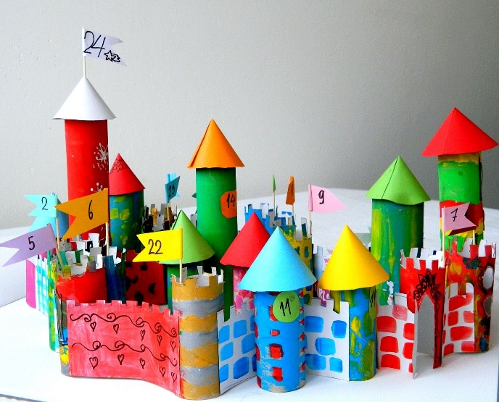 | Карточка №2  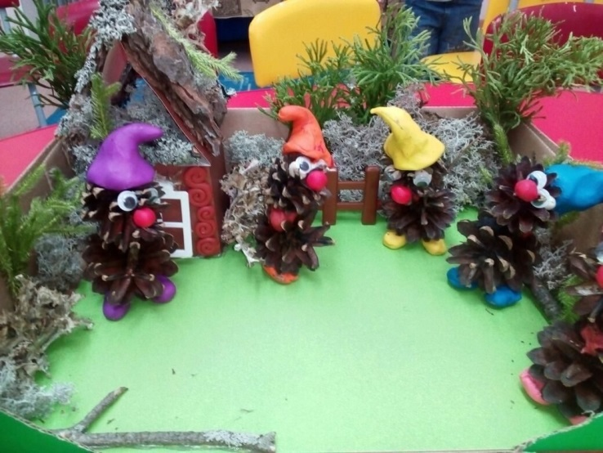

Приложение 2
Основные приемы конструирования
- Вырезание –из листа бумаги вырезаем какую-либо фигуру;
- Сгибание- вырезанный шаблон, сгибаем параллельно от одного края к другому;
- Разглаживание - требуется при склеивании плоских поверхностей – выполняется кончиками пальцев;
- Скручивание –при помощи изготовления жгутика, создаётся элемент декора или целая композиция;
- Надавливание - надавливаем на материал, чтобы одна часть детали приклеилась к другой.
Правила техники безопасности
Ребята, прежде чем приступить к работе с пластилином, вспомним, как надо с ним работать:
- нельзя материалы брать в рот, жевать и глотать его;
- клеить поделку нужно на клеенке, чтобы защитить стол от случайного попадания клея;
- передавать ножницы держа за закрытые лезвия;
- во время резания придерживай бумагу левой рукой так, чтобы пальцы были в стороне от лезвий ножниц;
- грязные руки надо вытирать салфеткой;
- следите за состоянием своего рабочего места, не забывайте и о культуре труда;
- работайте аккуратно, не торопитесь;
- после занятий следует очистить рабочее место и вымыть руки.

